Victor de moraes fraga

vitor hugo luz ribeiro

ROsEMIRO

MANUAL DO ROBÔ SUMÔ

lages

2016

Sumário

funcionamento 3

1 Introdução 4

2 componentes 5

2.1 Robô sumô 5

2.2 Arduíno 5

2.3 motor 6

2.4 ponte h 6

2.5 sensor infravermelho 7

2.6 RONdas 7

3 esquemático elétrico 8

funcionamento

Para o funcionamento do robô é necessário construir peças mecânicas deslizantes e fixas, um shield ponte H para Arduíno, Arduíno, bateria 12V e sensor infravermelho para Arduíno.

Após ter tudo que é necessário você poderá começar a montagem da mecânica do robô, eletrônica e programação do Arduíno.

# 1 introdução

O robô sumo e um projeto para “luta de robô”, no caso um robô tenta empurrar o outro para fora do tatâme (lugar pré-determinado onde acontecera a “luta”).

O projeto será executado pelo aluno com a ajuda e supervisão do professor responsável os materiais usados para o projeto será fornecido pelo campo. O corpo do robô será feito no laboratório de fabricação e a parte de automação será feito no laboratório de automação.

O robô será controlado por um Arduíno com uma programação que sorteia a direção dele quando chegar perto na linha do tatâme que será detectado por um sensor.

# 2 componentes

## 2.1 Estrutura mecânica do robô

A estrutura deve ser montada dentro do regulamento internacional para a categoria. Na figura 1 pode ser visto a disposição dos elementos construtivos de um robô específico.

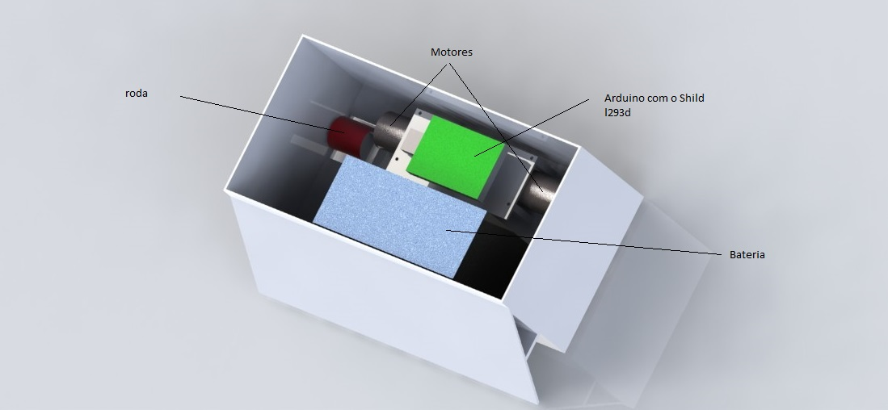

Figura – exemplo de Robô de sumô

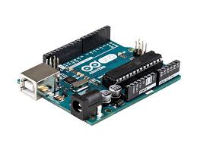2.2 ARDUÍNO

Figura - arduíno

Tensão de entrada 5 a 12 V, pinos de I/O tem 40mA de saída, corrente pino 3,3V 50mA, memória flash 32kb, 14 portas digitas e 6 analógicas.

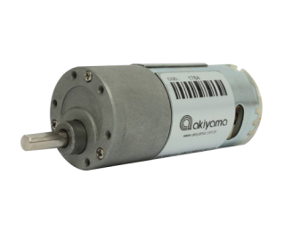2.3 MOTOR 12V

Figura - mOTOR ELÉTRICO

Tensão de entrada 12V, potencia 5W, corrente 430mA e torque 11,10 kgf.cm.

2.4 PONTE H PARA ARDUINO

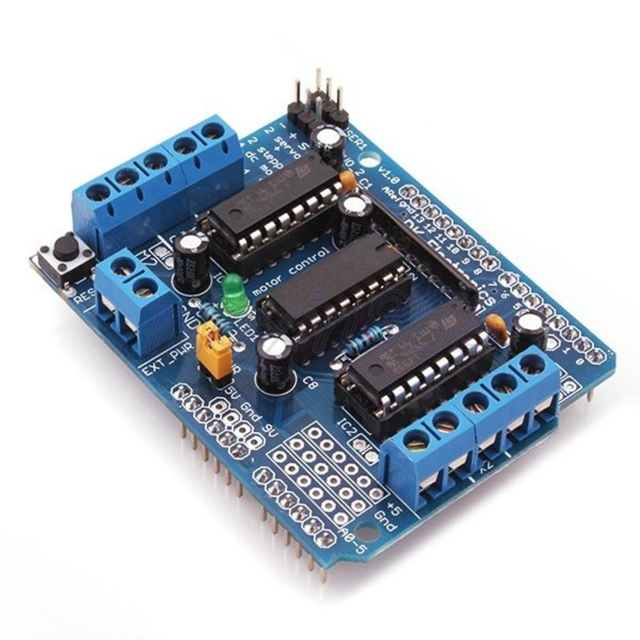

Figura - PONTE H

Tensão de saída 4,5 a 36V, corrente de saída 600mA por canal e suporte ate 4 motores.

2.5 SENSOR INFRAVERMELHO PARA ARDUINO

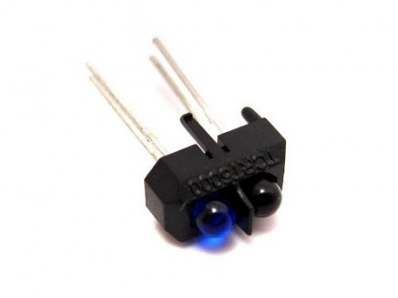

Figura - SENSOR

Tensão de operação 5V e corrente de operação 10-15mA.

2.6 RODAS

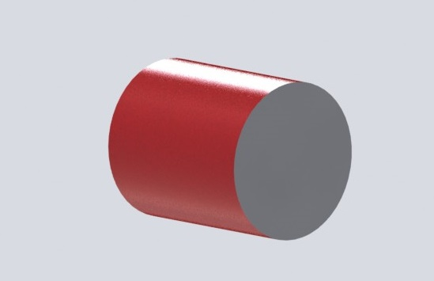

Figura - RODAS

Rodas de 30x40 mm, ela é presa no motor com parafuso allen sem cabeça 5mm.

2 Esquemático elétrico

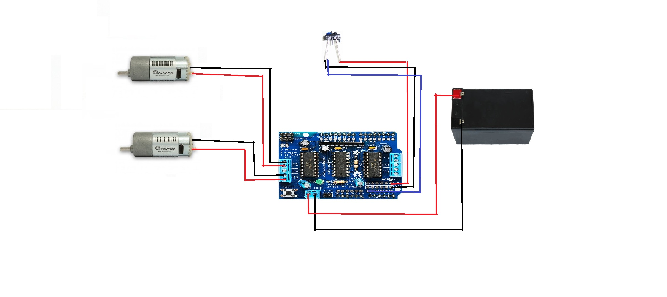

A ponte H é plugada no ARDUÍNO, então conectamos os motores em suas devidas portas na ponte H, conectamos também o sensor infravermelho nas devidas portas que foram designadas a ele na programação e por último a bateria para teste.

O sensor quando está no branco o sinal é igual a 1 e o robô vai para frente, quando chegar no preto sensor fica com sinal igual a 0 e então o robô volta um pouco gira 45 graus e vai para frente novamente ate chegar a 0 de novo.